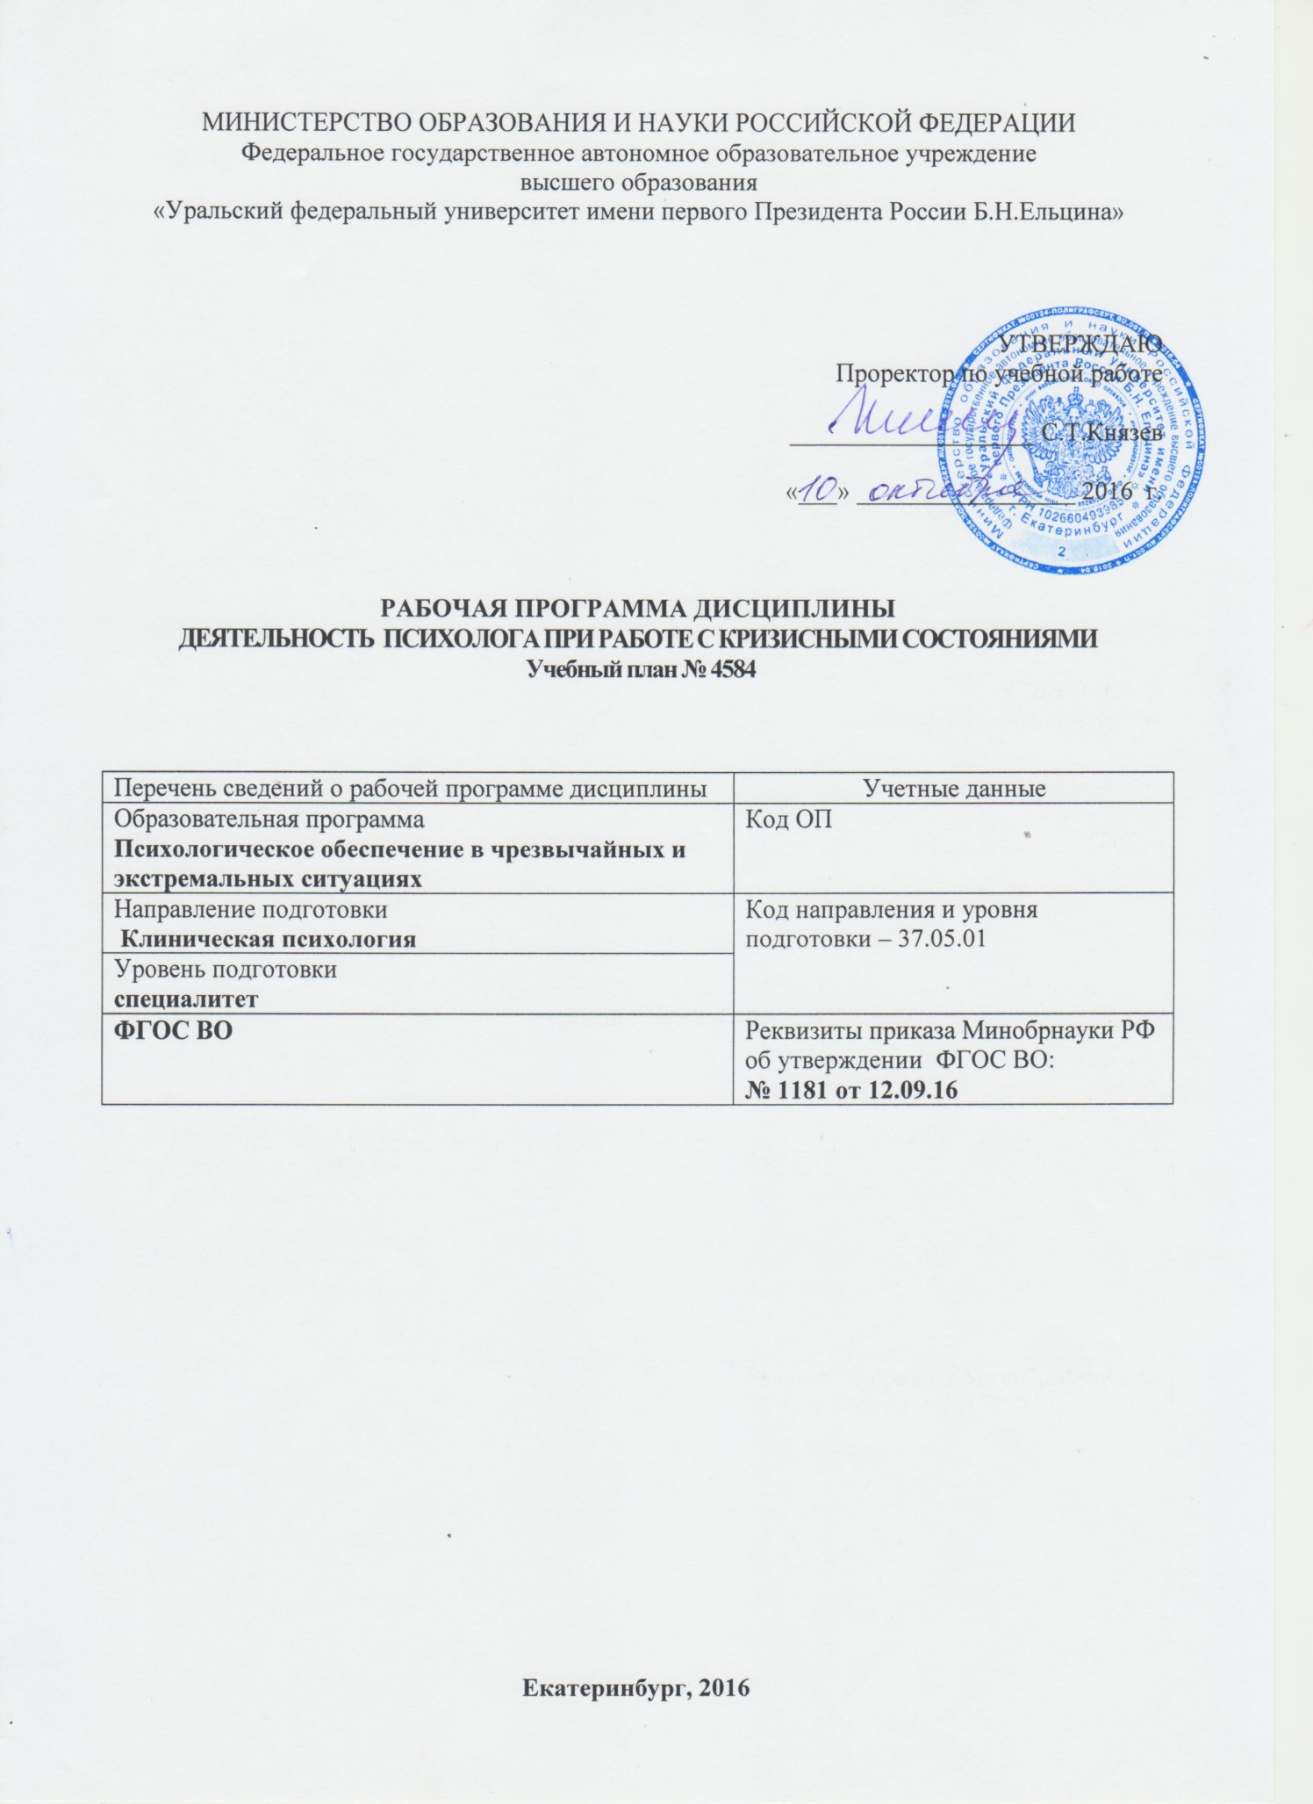
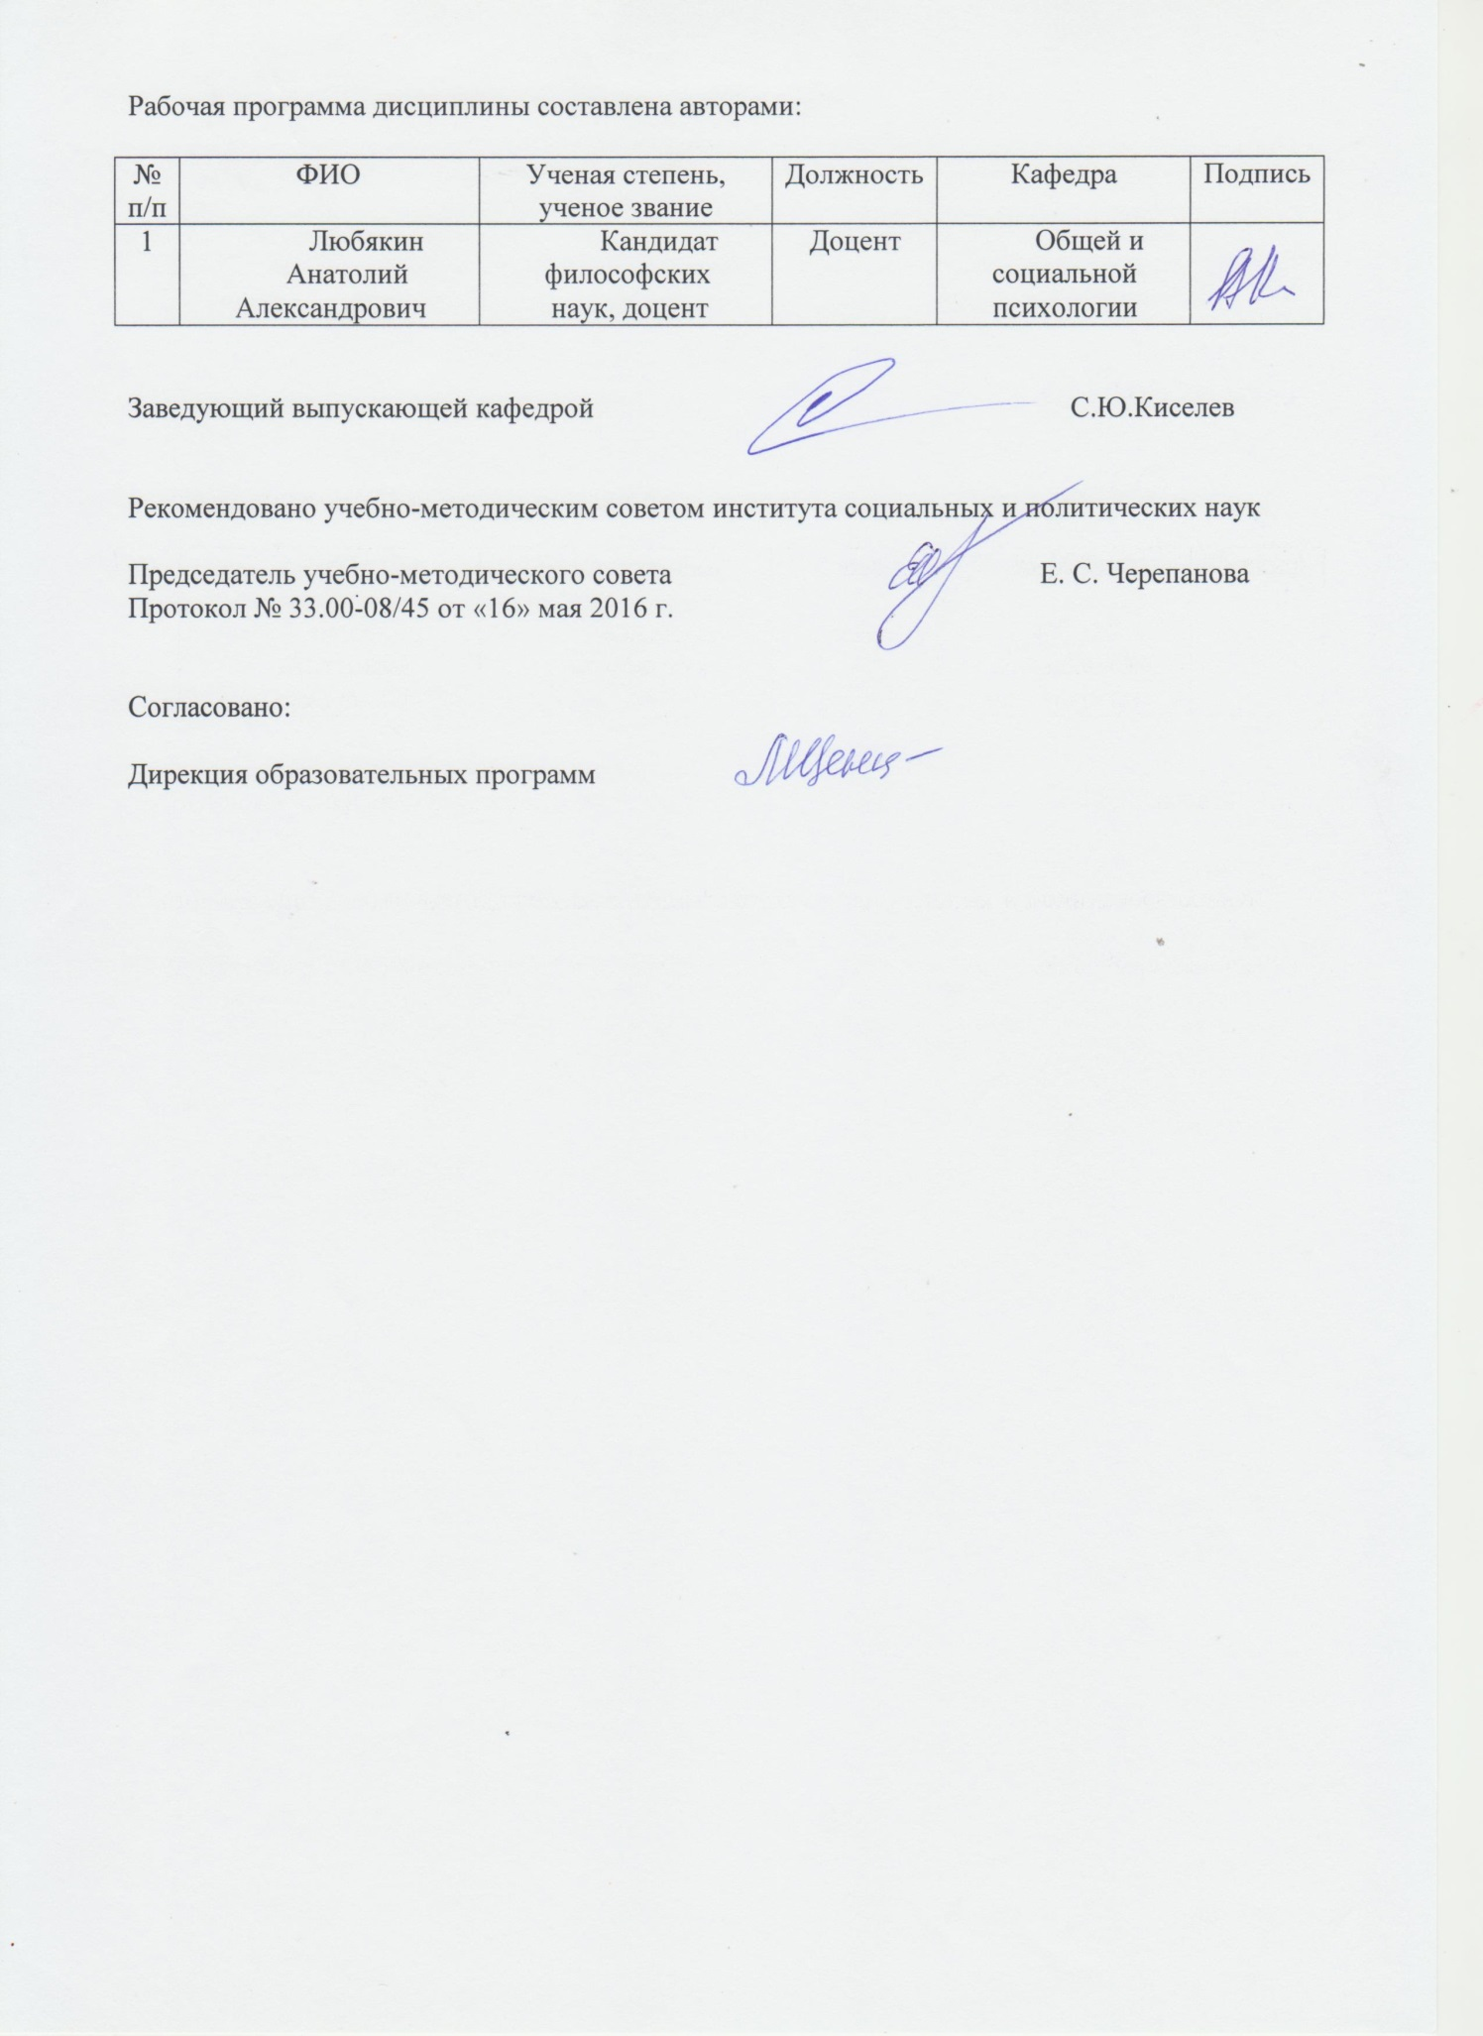

ОБЩАЯ ХАРАКТЕРИСТИКА ДИСЦИПЛИНЫ ДЕЯТЕЛЬНОСТЬ ПСИХОЛОГА ПРИ РАБОТЕ С КРИЗИСНЫМИ СОСТОЯНИЯМИ

1.1. Аннотация содержания дисциплины
Цели дисциплины:
Подготовка выпускников к использованию в профессиональной деятельности основных положений кризисной психологии и направлений оказания психологической помощи людям, находящимся в состоянии психологического кризиса, а также представлений об основных проблемах произвольной регуляции психической активности, поведения и деятельности человека в кризисных ситуациях, о процессах психофизиологической адаптации.
Подготовка выпускников к научной деятельности в исследовательских отделах академических и научно-исследовательских организаций.
Подготовка выпускников к использованию в процессе педагогической деятельности знаний методов и технологий, повышающих эффективность обучения, в том числе, в высшем учебном заведении и необходимых для охраны здоровья детей и взрослых, актуализации психологических ресурсов личности.
Подготовка выпускников к организационно-управленческой деятельности в научно- исследовательских коллективах, в аналитических отделах, связанных с разработкой методологии и стратегии деятельности различных организаций.

Язык реализации программы – русский.

  - Планируемые результаты освоения дисциплины
Результатом освоения дисциплины является формирование у студента соответствующих компетенций:
ОК-6 – готовностью действовать в нестандартных ситуациях, нести социальную и этическую ответственность за принятые решения.
ОК-7 – готовностью к саморазвитию, самореализации, использованию творческого потенциала
ПСК-1.5 – способностью и готовностью к использованию знаний об истории развития, теоретико-методологических основах и психологических категориях психологии экстремальных и кризисных ситуаций.
ПСК-1.9 – способностью и готовностью к применению знаний о теоретических моделях и методах, разработанных в психологии экстремальных и стрессовых ситуаций для решения научных и практических задач.
ПСК-1.11 – способностью и готовностью к применению способов совершенствования системы саморегуляции и предотвращения синдрома профессионального выгорания консультанта и специалиста экстремального профиля.
ПСК-1.10 - способностью и готовностью к планированию деятельности и самостоятельной работе при оказании экстренной психологической помощи в экстремальных и кризисных ситуациях.

В результате освоения дисциплины «Психология кризисных ситуаций» студент должен:
знать: психологические технологии, позволяющие решать типовые задачи в различных областях практики психологии кризисных ситуаций; основные подходы к психологическому воздействию на индивида, группы, сообщества; знание специфики работы с людьми в стрессовой, чрезвычайной ситуации; психологические феномены, категории, методы, изучение и описание закономерностей функционирования и развития психики с позиций, существующих в отечественной и зарубежной социальной психологии подходов;
уметь: прогнозировать изменения и динамику уровня развития и функционирования различных составляющих психики в норме и при психических отклонениях; адаптироваться к новым ситуациям; помогать индивидам и группам переживать кризисные ситуации; профессионально воздействовать на уровень развития и особенности познавательной и личностной сферы с целью гармонизации психического функционирования человека; уметь эффективно взаимодействовать с людьми;
владеть: основными приемами диагностики, профилактики, экспертизы, коррекции психологических свойств и состояний, характеристик психических процессов, различных видов деятельности индивидов и групп; приемами консультативной работы.

Объем дисциплины
№ п/п | Виды учебной работы | Объем дисциплины |  | Распределение объема  дисциплины по семестрам (час.)
 |  | Всего часов |  | 10
1. | Аудиторные занятия | 34 |  | 34
2. | Лекции | 17 |  | 17
3. | Практические занятия | 17 |  | 17
4. | Лабораторные работы | - |  | -
5. | Самостоятельная работа  студентов, включая все виды текущей аттестации | 56 |  | 56
6. | Промежуточная аттестация | 18 |  | 18/Э
7. | Общий объем по учебному плану, час. | 108 |  | 108
8. | Общий объем по учебному плану, з.е. | 3 |  | 3

1.5.Место дисциплины в структуре образовательной программы

1. Пререквизиты | Экстренная психологическая помощь, Психологическое сопровождение в профессиях экстремального профиля, Технологии профессионального самосохранения специалистов экстремальных видов, психология экстремальных ситуаций и состояний
2. Кореквизиты | Психофизиологическая коррекция экстремальных состояний, практикум по психотерапии и консультированию
3. Постреквизиты

          - СОДЕРЖАНИЕ ДИСЦИПЛИНЫ
Код раздела,  темы | Раздел, тема дисциплины | Содержание
Р1 | Раздел 1. Введение.
Р1.Т1 | Тема 1 Понятие кризиса, кризисной ситуации | Признаки кризиса и кризисной ситуации. Эксвизитный характер кризисной ситуации. Кризисное состояние, его специфика.  Основные направления изучения кризиса в психологии.
Р1.Т2 | Тема 2. Кризис как трансформация личности | Основные фазы кризиса, возможность прекращения кризиса. Трансформация как основной вариант разрешения кризиса. Виды личностной трансформации. Кризис как  механизм адаптации.
Р1.Т3 | Тема 3.Типологии кризиса | Жизненный и случайный кризис; кризисы нереализованности, опустошенности,  бесперспективности Кризис утраты, травматические кризисы.
Р2 | Раздел 2. Моделирование как способ изучения кризиса
Р2.Т1 | Тема 1. Синергетическая модель кризиса | Кризис как состояние нестабильности.  Внешние и внутренние факторы  нестабильности. Конфликт, кризис, катастрофа как различные уровни нестабильности.
Р2.Т2 | Тема 2. Экзистенциальная модель кризиса | Экзистенциальная психология о кризисе. Темпоральные аспекты кризиса. Время и  смысл жизни. Проблема жизни и смерти.  Особенности кризисного времени. Нарушение  транстемпоральности.
Р2.Т3 | Тема 3. Социально – психологические модели кризиса | Структурно – функциональная модель кризиса. Структура личности в стабильный и кризисный  период. Кризис как наиболее сложный период социализации.
Р3 | Раздел 3. Психологическая помощь при кризисе
Р3.Т1 | Тема 1.Кризис в контексте чрезвычайной ситуации | Психологическая характеристика чрезвычайной ситуации. Первичный Эго- стресс. Фрустрация базисных потребностей личности. Фрустрационная регрессия.  Нормативный и патологический сценарии прохождения кризиса.
Р3.Т2 | Тема 2. Экстренная психологическая помощь при кризисе | Функции психолога в чрезвычайной ситуации.  Специфика оказания психологической помощи в чрезвычайной ситуации. Техники экстренной  психологической помощи.
Р3.Т3 | Тема 3. Кризисное консультирование | Виды кризиса. Основные цели кризисного консультирования. Основные принципы и  этапы кризисного консультирования.

РАСПРЕДЕЛЕНИЕ УЧЕБНОГО ВРЕМЕНИ

            - Распределение для изучаемой дисциплины аудиторной нагрузки и контрольных мероприятий по разделам

 |  |  |  |  |  |  |  |  |  |  |  |  |  |  |  |  |  |  |  |  |  |  |  | Объем дисциплины (зач.ед.):3
Раздел дисциплины |  |  | Аудиторные занятия (час.) |  |  |  | Самостоятельная работа: виды, количество и объемы мероприятий
Код раздела, темы | Наименование раздела, темы | Всего по разделу, теме (час.) | Всего аудиторной работы (час.) | Лекции | Практические занятия | Лабораторные работы | Всего самостоятельной работы студентов (час.) | Подготовка к аудиторным занятиям (час.) |  |  |  |  | Выполнение самостоятельных внеаудиторных работ (колич.) |  |  |  |  |  |  |  |  |  |  |  | Подготовка к контрольным мероприятиям текущей аттестации (колич.) |  |  | Подготовка к  промежуточной аттестации по дисциплине (час.) |  | Подготовка в рамках дисциплины к промежуточной аттестации по модулю (час.)
 |  |  |  |  |  |  |  | Всего (час.) | Лекция | Практ., семинар. занятие | Лабораторное занятие | Н/и семинар, семинар-конфер., коллоквиум (магистратура) | Всего (час.) | Домашняя работа* | Графическая работа* | Реферат, эссе, творч. работа* | Проектная работа* | Расчетная работа, разработка программного продукта* | Расчетно-графическая работа* | Домашняя работа на иностр. языке* | Перевод инояз. литературы* | Курсовая работа* | Курсовой проект* |  | Всего (час.) | Контрольная работа* | Коллоквиум* | Зачет | Экзамен | Интегрированный экзамен по модулю | Проект по модулю
Р1 | Введение | 24 | 10 | 5 | 5 |  | 14 | 12 | 6 | 6 |  |  |  |  |  |  |  |  |  |  |  |  |  |  | 2 | 1
Р2 | Моделирование как способ изучения кризиса | 34 | 12 | 6 | 6 |  | 22 | 12 | 6 | 6 |  |  | 8 |  |  | 1 |  |  |  |  |  |  |  |  | 2 | 1
Р3 | Психологическая помощь при кризисе | 32 | 12 | 6 | 6 |  | 20 | 12 | 6 | 6 |  |  | 8 |  |  | 1
 | Всего (час), без учета промежуточной аттестации: | 90 | 34 | 17 | 17 | - | 56 | 36 | 18 | 18 | - | - | 16 |  |  |  |  |  |  |  |  |  |  |  | 4
 | Всего по дисциплине (час.): | 108 | 34 |  |  |  | 74 | В т.ч. промежуточная аттестация |  |  |  |  |  |  |  |  |  |  |  |  |  |  |  |  |  |  |  | 0 | 18 | 0 | 0

ОРГАНИЗАЦИЯ ПРАКТИЧЕСКИХ ЗАНЯТИЙ, САМОСТОЯТЕЛЬНОЙ РАБОТЫ ПО ДИСЦИПЛИНЕ
            - Лабораторные работы
Не предусмотрено.

Практические занятия
Код раздела, темы | Номер занятия | Тема занятия | Время на проведение занятия (час.)
Р1.Т1 | 1 | Понятие кризиса, кризисной ситуации | 1
Р1.Т2 | 2 | Кризис как трансформация личности | 2
Р1.Т3 | 3 | Типология кризиса | 2
Р2.Т1 | 4 | Синергетическая модель кризиса | 2
Р2.Т2 | 5 | Экзистенциальная модель кризиса | 2
Р2.Т3 | 6 | Социально – психологические модели кризиса | 2
Р3.Т1 | 7 | Кризис в контексте чрезвычайной ситуации | 2
Р3.Т2 | 8 | Экстренная психологическая помощь при  кризисе | 2
Р3.Т3 | 9 | Кризисное консультирование | 2
 |  | Всего: | 17

  - .Примерная тематика самостоятельной работы
    - Примерный перечень тем домашних работ
Не предусмотрено.

Примерный перечень тем графических работ
Не предусмотрено.

Примерный перечень тем рефератов (эссе, творческих работ)
- Особенности кризисного консультирования
- Подходы к определению понятия кризиса
- Личность в стабильный и кризисный период.
- Техники экстренной психологической помощи.
- Психологическая характеристика чрезвычайной ситуации.
- Специфика оказания психологической помощи в чрезвычайной ситуации.
- Техники экстренной психологической помощи

Примерная тематика индивидуальных или групповых проектов
Не предусмотрено.

Примерный перечень тем расчетных работ (программных продуктов)
Не предусмотрено.

Примерный перечень тем расчетно-графических работ
Не предусмотрено.

Примерный перечень тем курсовых проектов (курсовых работ)
Не предусмотрено.

Перечень примерных тем контрольных работ
Контрольная работа №1
- Признаки кризиса и кризисной ситуации.
- Эксвизитный характер кризисной ситуации.
- Кризисное состояние, его специфика.
- Основные направления изучения кризиса в психологии.
- Основные фазы кризиса, возможность прекращения кризиса.
Контрольная работа №2
- Трансформация как основной вариант разрешения кризиса. Виды личностной трансформации.
- Кризис как механизм адаптации.
- Жизненный и случайный кризис; кризисы нереализованности, опустошенности, бесперспективности. Кризис утраты, травматические кризисы.
- Кризис как состояние нестабильности.
- Экзистенциальная психология о кризисе. Темпоральные аспекты кризиса. Время и смысл жизни.
- Структурно-функциональная модель кризиса.

4.3.9.Примерная тематика коллоквиумов
Не предусмотрено

СООТНОШЕНИЕ РАЗДЕЛОВ ДИСЦИПЛИНЫ И ПРИМЕНЯЕМЫХ МЕТОДОВ И ТЕХНОЛОГИЙ ОБУЧЕНИЯ
Код раздела, темы дисциплины | Активные методы обучения |  |  |  |  |  | Дистанционные образовательные технологии и  электронное обучение
 | Проектная работа | Кейс-анализ | Деловые игры | Проблемное обучение | Командная работа | Другие (указать, какие) | Сетевые учебные курсы | Виртуальные практикумы  и тренажеры | Вебинары и видеоконференции | Асинхронные web- конференции и семинары | Совместная работа и разработка контента | Другие (указать, какие)
Р1.Т1 |  |  |  | *
Р1.Т2 |  |  |  | *
Р1.Т3 |  |  |  | *
Р2.Т1 |  |  |  |  | *
Р2.Т2 | *
Р2.Т3 | *
Р3.Т1 |  |  | *
Р3.Т2 |  |  |  |  | *
Р3.Т3 |  |  |  | *

- ПРОЦЕДУРЫ КОНТРОЛЯ И ОЦЕНИВАНИЯ РЕЗУЛЬТАТОВ ОБУЧЕНИЯ (Приложение 1)

- ПРОЦЕДУРЫ ОЦЕНИВАНИЯ РЕЗУЛЬТАТОВ ОБУЧЕНИЯ В РАМКАХ НЕЗАВИСИМОГО ТЕСТОВОГО КОНТРОЛЯ (Приложение 2)

- ФОНД ОЦЕНОЧНЫХ СРЕДСТВ ДЛЯ ПРОВЕДЕНИЯ ТЕКУЩЕЙ И

ПРОМЕЖУТОЧНОЙ АТТЕСТАЦИИ ПО ДИСЦИПЛИНЕ (Приложение 3)

- УЧЕБНО-МЕТОДИЧЕСКОЕ И ИНФОРМАЦИОННОЕ ОБЕСПЕЧЕНИЕ ДИСЦИПЛИНЫ
9.1.Рекомендуемая литература
9.1.1.Основная литература
- Батюта, М.Б. Возрастная психология : учебное пособие / М.Б. Батюта, Т.Н. Князева. - Москва : Логос, 2011. - 306 с. - ISBN 978-5-98704-606-7 ; То же [Электронный ресурс]. - URL: http://biblioclub.ru/index.php?page=book&id=119428
- Копытин, А. И. Арт-терапия детей и подростков [Электронный ресурс] / Копытин А. И. — М. : Когито-Центр, 2007. — 198 с. — ISBN 5-89353-211-2. — <URL: http://www.biblioclub.ru/book/56436/>.
- Психология кризисных и экстремальных ситуаций: индивидуальные жизненные кризисы; агрессия и экстремизм : учебник / Санкт-Петербургский государственный университет ; под общ. ред. Н.С. Хрусталевой. - Санкт-Петербург : Издательство Санкт-Петербургского Государственного Университета, 2016. - 447 с. - ISBN 978-5-288-05660-4 ; То же [Электронный ресурс]. - URL: http://biblioclub.ru/index.php?page=book&id=458103
- Психология кризисных и экстремальных ситуаций: психическая травматизация и ее последствия : учебник / Санкт-Петербургский государственный университет ; под общ. ред. Н.С. Хрусталевой. - Санкт-Петербург : Издательство Санкт-Петербургского Государственного Университета, 2014. - 372 с. - ISBN 978-5-288-05583-6 ; То же [Электронный ресурс]. - URL: http://biblioclub.ru/index.php?page=book&id=458105
- Психология экстремальных и чрезвычайных состояний : учебное пособие / И.В. Белашева, А.В. Суворова, И.Н. Польшакова и др. ; Министерство образования и науки Российской Федерации, Федеральное государственное автономное образовательное учреждение высшего профессионального образования «Северо-Кавказский федеральный университет». - Ставрополь : СКФУ, 2016. - 262 с. : ил. - Библиогр. в кнБиблиогр.: с. . ; То же [Электронный ресурс]. - URL: http://biblioclub.ru/index.php?page=book&id=458913

9.1.2.Дополнительная литература
- Биктина, Н. Практикум по психологии посттравматического стресса : учебное пособие / Н. Биктина ; Министерство образования и науки Российской Федерации, Федеральное государственное бюджетное образовательное учреждение высшего профессионального образования «Оренбургский государственный университет». - Оренбург : ФГ БОУ ВПО ОГУ, 2011. - 166 с. ; То же [Электронный ресурс]. - URL: http://biblioclub.ru/index.php?page=book&id=259206
- Загайнов, Р.М. Кризисные ситуации в спорте и психология их преодоления / Р.М. Загайнов. - Москва : Советский спорт, 2010. - 232 с. - ISBN 978-5-9718-0483-3 ; То же [Электронный ресурс]. - URL: http://biblioclub.ru/index.php?page=book&id=210520
- Защиринская, О.В. Сказкотерапия в работе психолога : учебно-методическое пособие / О.В. Защиринская ; Санкт-Петербургский государственный университет. - Санкт-Петербург : Издательство Санкт-Петербургского Государственного Университета, 2016. - 134 с. : схем., табл. - Библиогр. в кн. - ISBN 978-5-288-05678-9 ; То же [Электронный ресурс]. - URL: http://biblioclub.ru/index.php?page=book&id=458131
- Ишкова, М.А. Основы психологического консультирования : учебно-методическое пособие / М.А. Ишкова. - 2-е изд., стер. - Москва : Издательство «Флинта», 2015. - 115 с. - Библиогр.: с. 109-111. - ISBN 978-5-9765-2427-9 ; То же [Электронный ресурс]. - URL: http://biblioclub.ru/index.php?page=book&id=461088
- Копытин, А.И. Методы арт-терапии в преодолении последствий травматического стресса / А.И. Копытин. - Москва : Когито-Центр, 2014. - 208 с. : схем., ил. - Библиогр. в кн. - ISBN 978-5-89353-420-7 ; То же [Электронный ресурс]. - URL: http://biblioclub.ru/index.php?page=book&id=271650
- Методы арт-терапевтической помощи детям и подросткам: отечественный и зарубежный опыт / ред. А.И. Копытина. - Москва : Когито-Центр, 2012. - 288 с. - ISBN 978-5-89353-354-5 ; То же [Электронный ресурс]. - URL: http://biblioclub.ru/index.php?page=book&id=145005
- Пономарева, И.М. Работа психолога в кризисных службах : учебное пособие / И.М. Пономарева. - Санкт-Петербург : Санкт-Петербургский государственный институт психологии и социальной работы, 2014. - 198 с. : ил. - Библиогр. в кн. - ISBN 978-5-98238-049-4 ; То же [Электронный ресурс]. - URL: http://biblioclub.ru/index.php?page=book&id=277347
- Профилактика жестокого обращения с детьми : практическое руководство / Ю.В. Даниленко, С.В. Ерещенко, А.Л. Кондратенко и др. ; под ред. Т.В. Наконечной. - Ростов-на-Дону : Издательство «Феникс», 2014. - 350 с. : ил. - (Социальный проект). - ISBN 978-5-222-21971-3 ; То же [Электронный ресурс]. - URL: http://biblioclub.ru/index.php?page=book&id=256454
- Психология кризисных и экстремальных ситуаций: психодиагностика и психологическая помощь : учебник / под общ. ред. Н.С. Хрусталевой ; Санкт-Петербургский государственный университет. - Санкт-Петербург : Издательство Санкт-Петербургского Государственного Университета, 2013. - 142 с. - ISBN 978-5-288-05451-8 ; То же [Электронный ресурс]. - URL: http://biblioclub.ru/index.php?page=book&id=458104
- Стекачева, А.Д. Управление конфликтами и стрессами на предприятии / А.Д. Стекачева. - Москва : Лаборатория книги, 2012. - 155 с. - ISBN 978-5-504-00883-7 ; То же [Электронный ресурс]. - URL: http://biblioclub.ru/index.php?page=book&id=140857

.Методические разработки
Не предусмотрены

9.3 Програмное обеспечение

MicrosoftOffice, MicrosoftPowerPoint, InternetExplorer, WindowsMedia

9.4. Базы данных, информационно-справочные и поисковые системы
- Электронные информационные ресурсы Российской государственной библиотеки(www.rls.ru)
- Зональная библиотека УрФУ (http://lib.urfu.ru/)
- ЭБС Университетская библиотека онлайн ( https://biblioclub.ru/)
- ЭБС Лань (https://e.lanbook.com/)
- ЭБС Библиокомплектатор (http://www.bibliocomplectator.ru/available)
- Портал образовательных ресурсов УрФУ (http://study.urfu.ru/)
- Ресурсы Института научной информации по общественным наукам Российской академии наук (ИНИОН РАН) (http://elibrary.ru)
- Университетская информационная система Россия (http://www.cir.ru)
- Поисковые информационные системы Yandex, Google.

9.5.Электронные образовательные ресурсы
Не используются.

МАТЕРИАЛЬНО-ТЕХНИЧЕСКОЕ ОБЕСПЕЧЕНИЕ ДИСЦИПЛИНЫ

Сведения об оснащенности дисциплины специализированным и лабораторным оборудованием
Проведение лекций должно быть обеспечено аудиторией со стульями и столами, которые можно свободно передвигать в зависимости от типа групповых занятий, в соответствии с охраной и безопасностью труда. Мультимедийный проектор, видеоаппаратура, экран, комплект слайдов к лекциям, комплект демонстрационных заданий, доска, мел.

ПРИЛОЖЕНИЕ 1
к рабочей программе дисциплины

  - ПРОЦЕДУРЫ КОНТРОЛЯ И ОЦЕНИВАНИЯ РЕЗУЛЬТАТОВ ОБУЧЕНИЯ В РАМКАХ ТЕКУЩЕЙ И ПРОМЕЖУТОЧНОЙ АТТЕСТАЦИИ ПО
ДИСЦИПЛИНЕ

6.1. Весовой коэффициент значимости дисциплины – 1, в том числе, коэффициент значимости курсовых работ/проектов, если они предусмотрены – не предусмотрено.
6.2.Процедуры текущей и промежуточной аттестации по дисциплине
1.Лекции: коэффициент значимости совокупных результатов лекционных занятий – 0,6
Текущая аттестация на лекциях | Сроки – семестр, учебная неделя | Максималь ная оценка в баллах
Контрольная работа №1 | X, 4 | 40
Контрольная работа №2 | X, 7 | 40
Посещение лекций | X,1-1 7 | 20
Весовой коэффициент значимости результатов текущей аттестации по лекциям – 0,4
Промежуточная аттестация по лекциям – экзамен
Весовой коэффициент значимости результатов промежуточной аттестации по лекциям – 0,6
2. Практические/семинарские занятия: коэффициент значимости совокупных результатов практических/семинарских занятий – 0,4
Текущая аттестация на практических/семинарских занятиях | Сроки – семестр, учебная  неделя | Максималь ная оценка в баллах
Реферат (творческая работа, эссе) №1 | X, 8 | 40
Реферат (творческая работа, эссе) №2 | X, 13 | 40
Посещение практических занятий | X, 1-17 | 20
Весовой коэффициент значимости результатов текущей аттестации по
практическим/семинарским занятиям– 1
Промежуточная аттестация по практическим/семинарским занятиям– не предусмотрена Весовой коэффициент значимости результатов промежуточной аттестации по практическим/семинарским занятиям– 0
3. Лабораторные занятия: не предусмотрены
коэффициент значимости совокупных результатов лабораторных занятий – 0

  - Процедуры текущей и промежуточной аттестации курсовой работы не предусмотрено

  - Коэффициент значимости семестровых результатов освоения дисциплины
Порядковый номер семестра по учебному  плану, в котором осваивается дисциплина | Коэффициент значимости результатов  освоения дисциплины в семестре
Семестр X | 1

ПРИЛОЖЕНИЕ 2
к рабочей программе дисциплины

  - ПРОЦЕДУРЫ ОЦЕНИВАНИЯ РЕЗУЛЬТАТОВ ОБУЧЕНИЯ В РАМКАХ НЕЗАВИСИМОГО ТЕСТОВОГО КОНТРОЛЯ
Дисциплина и ее аналоги, по которым возможно тестирование, отсутствуют на сайте ФЭПО http://fepo.i-exam.ru.
Дисциплина и ее аналоги, по которым возможно тестирование, отсутствуют на сайте Интернет-тренажеры http://training.i-exam.ru.
Дисциплина и ее аналоги, по которым возможно тестирование, отсутствуют на портале СМУДС УрФУ.
В связи с отсутствием Дисциплины и ее аналогов, по которым возможно тестирование, на сайтах ФЭПО, Интернет-тренажеры и портале СМУДС УрФУ, тестирование в рамках НТК не проводится.

ПРИЛОЖЕНИЕ 3
к рабочей программе дисциплины

  - ФОНД ОЦЕНОЧНЫХ СРЕДСТВ ДЛЯ ПРОВЕДЕНИЯ ТЕКУЩЕЙ И ПРОМЕЖУТОЧНОЙ АТТЕСТАЦИИ ПО ДИСЦИПЛИНЕ

    - КРИТЕРИИ ОЦЕНИВАНИЯ РЕЗУЛЬТАТОВ КОНТРОЛЬНО-ОЦЕНОЧНЫХ МЕРОПРИЯТИЙ ТЕКУЩЕЙ И ПРОМЕЖУТОЧНОЙ АТТЕСТАЦИИ ПО
ДИСЦИПЛИНЕ В РАМКАХ БРС
В рамках БРС применяются утвержденные на кафедре критерии оценивания достижений студентов по каждому контрольно-оценочному мероприятию. Система критериев оценивания, как и при проведении промежуточной аттестации по модулю, опирается на три уровня освоения компонентов компетенций: пороговый, повышенный, высокий.
Компоненты компетенций | Признаки уровня освоения компонентов компетенций
 | пороговый | повышенный | высокий
Знания | Студент демонстрирует знание-знакомство, знание-копию: узнает объекты, явления и понятия, находит в них различия, проявляет знание источников получения информации, может осуществлять самостоятельно  репродуктивные действия над знаниями путем самостоятельного  воспроизведения и применения информации. | Студент демонстрирует аналитические знания: уверенно воспроизводит и понимает полученные знания, относит их к той или иной  классификационной группе, самостоятельно систематизирует их, устанавливает взаимосвязи между ними, продуктивно применяет в знакомых ситуациях. | Студент может самостоятельно извлекать новые знания из окружающего мира, творчески их использовать для принятия решений в новых и нестандартных ситуациях.
Умения | Студент умеет корректно выполнять предписанные действия по инструкции, алгоритму в известной ситуации, самостоятельно выполняет действия по решению типовых задач, требующих выбора из числа известных методов, в предсказуемо  изменяющейся ситуации | Студент умеет самостоятельно выполнять действия (приемы, операции) по решению нестандартных задач, требующих  выбора на основе  комбинации известных методов, в  непредсказуемо  изменяющейся ситуации | Студент умеет самостоятельно выполнять действия, связанные с решением исследовательских задач, демонстрирует творческое  использование умений (технологий)
Личностные качества | Студент имеет низкую мотивацию учебной  деятельности, проявляет безразличное,  безответственное отношение к учебе, порученному делу | Студент имеет  выраженную мотивацию учебной деятельности,  демонстрирует позитивное отношение к обучению и будущей трудовой деятельности, проявляет активность. | Студент имеет развитую мотивацию учебной и трудовой деятельности, проявляет настойчивость и увлеченность,  трудолюбие, самостоятельность, творческий подход.

КРИТЕРИИ ОЦЕНИВАНИЯ РЕЗУЛЬТАТОВ ПРОМЕЖУТОЧНОЙ АТТЕСТАЦИИ ПРИ ИСПОЛЬЗОВАНИИ НЕЗАВИСИМОГО ТЕСТОВОГО КОНТРОЛЯ
Независимый тестовый контроль не используется.

ОЦЕНОЧНЫЕ СРЕДСТВА ДЛЯ ПРОВЕДЕНИЯ ТЕКУЩЕЙ И ПРОМЕЖУТОЧНОЙ АТТЕСТАЦИИ

      - Примерные задания для проведения мини-контрольных в рамках учебных занятий
Не предусмотрено.

Примерные контрольные задачи в рамках учебных занятий
Не предусмотрено.

Примерные контрольные кейсы
Не предусмотрено.

Перечень примерных вопросов для зачета
Не предусмотрено.

Перечень примерных вопросов для экзамена
- Понятие кризиса, кризисной ситуации.
- Кризисное состояние и его особенности.
- Основные направления изучения кризисов в психологии.
- Трудности формирования психологической теории кризисов.
- Личностный кризис.
- Основные фазы кризиса.
- Причины хронизации кризиса.
- Типология кризиса (Р. Ахмеров).
- Типология кризиса (Г. Хэмбли).
- Кризис утраты.
- Травматические кризисы.
- Кризис как состояние психологической нестабильности.
- Кризис и личностная трансформация.
- Кризис как адаптационный механизм.
- Экзистенциальная психология о кризисе.
- Темпоральная характеристика кризиса.
- Смысложизнекнный кризис.
- Одиночество и кризис.
- Структурно-функциональная модель кризиса.
- Социально-психологическая структура личности в стабильный и кризисный период.
- Ролевые кризисы.
- Кризис идентичности.
- Кризис направленности.
- Кризис как трудный период социализации.
- Понятия: «десоциализация», «асоциализация», «ресоциализация».
- Психологическая характеристика чрезвычайной ситуации.
- Фрустрационная регрессия участников чрезвычайной ситуации.
- Первичный Эго-стресс.
- Нормативное и ненормативное прохождение кризиса.
- Техники экстренной психологической помощи.
- Особенности кризисного консультирования.
- Принципы и этапы кризисного консультирования.

Ресурсы АПИМ УрФУ, СКУД УрФУ для проведения тестового контроля в рамках текущей и промежуточной аттестации
Не используются.

Ресурсы ФЭПО для проведения независимого тестового контроля
Не используются.

Интернет-тренажеры
Не используются.

